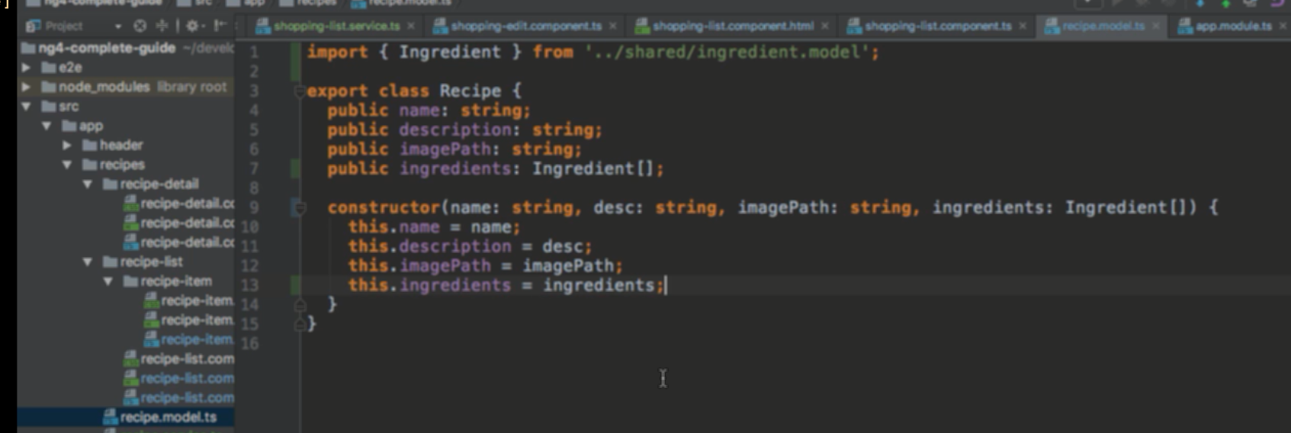

Thêm vào model recipe

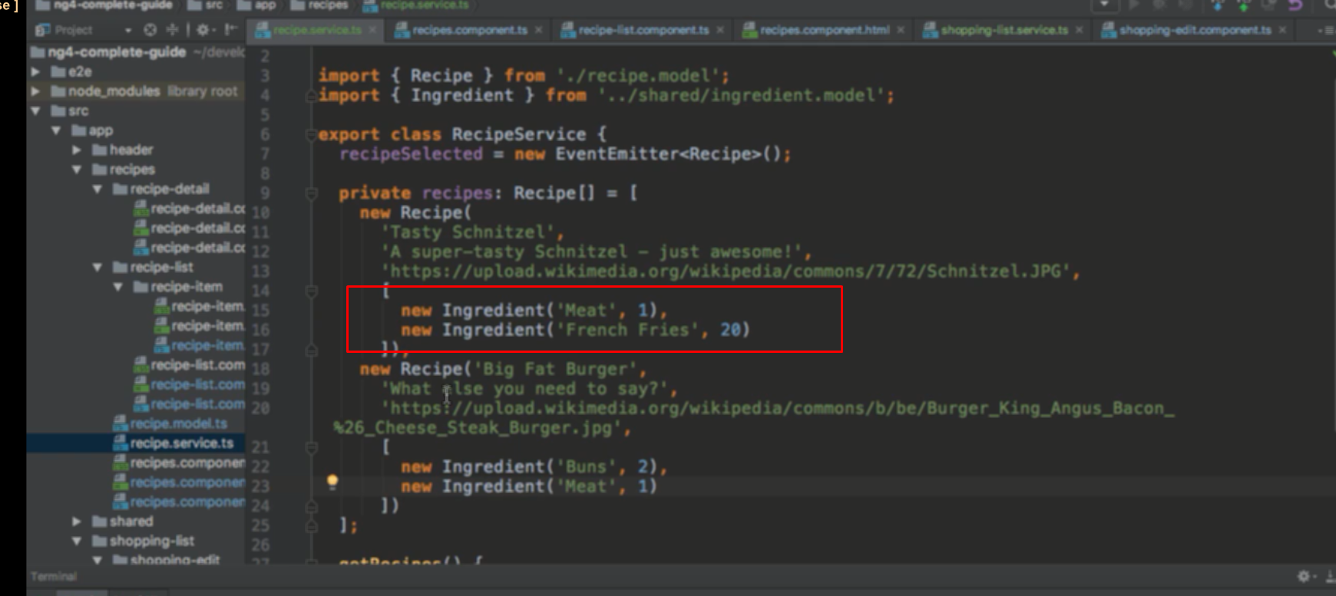

Trên service khi khởi tạo đưa thêm ingredient vào

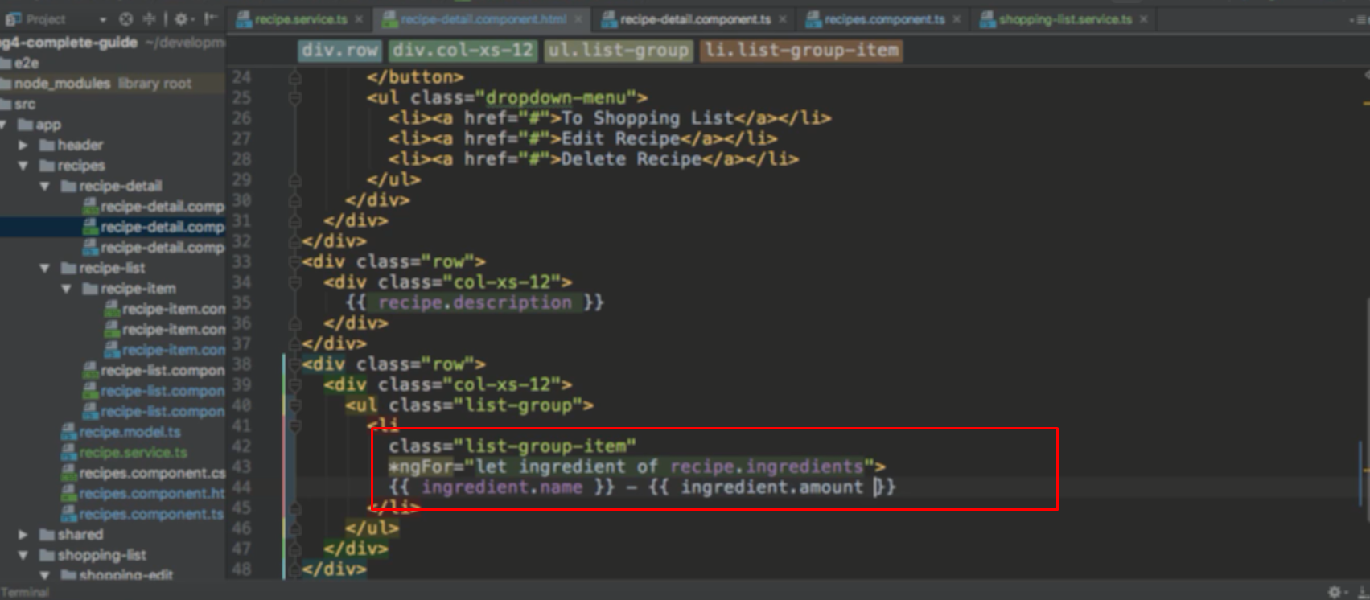

Đã gán property của component này cho ingredient trong service rồi

Nên ở đây dùng để hiển thị thêm ingredient ra được